Modelo predictivo de servicios ecosistémicos en una cuenca hidrogeográfica

Mariano Córdoba¹, Pablo Paccioretti¹, Franca Giannini Kurina¹, José Robledo², Marcelo Romero³, Mónica Balzarini¹

¹Facultad de Ciencias Agropecuarias (FCA), Universidad Nacional de Córdoba (UNC), Cátedra de Estadística y Biometría, Ing. Agr. Félix Marrone 746, Ciudad Universitaria, Córdoba, Argentina
¹Consejo Nacional de Investigaciones Científicas y Técnicas (CONICET), Unidad de Fitopatología y Modelización Agrícola (UFYMA), Av. 11 de Septiembre 4755, X5014MGO, Córdoba, Argentina. {marainoacba, pablopaccioretti, mbalzari, fgkurina}@agro.unc.edu.ar
²Consejo Nacional de Investigaciones Científicas y Técnicas (CONICET), Centro Atómico Bariloche, Av. Exequiel Bustillo 9500, Bariloche, Río Negro, Argentina. jorobledo2@gmail.com
³Instituto de Investigación de la Comisión de Enlace de Entidades Agropecuarias Regional Córdoba. romero_marcelo@hotmail.com

Resumen: Se recolectaron múltiples capas de datos espaciales publicados en fuentes de dominio público para construir un Sistema de Información Geográfico que alberga variables edáficas, climáticas, topográficas y de vegetación para la Cuenca del rio Carcarañá, Provincia de Córdoba. Se optimizó un proceso de segmentación multidimensional obteniendo 4676 unidades homogéneas (UH). Para cada UH se calcularon índices de servicios ecosistémicos (SE): productividad de los suelos (IP), provisión de servicios ecosistémicos (ESPI), almacenamiento de carbono orgánico en suelo (sCOS) y en biomasa vegetal (COV). Todos los índices se modelaron combinado algoritmos de aprendizaje automático y modelos estadísticos para datos espaciales. Los modelos ajustados tuvieron alta capacidad predictiva y sugieren, entre otras relaciones, que sCOS, COV y ESPI registraron mejores (mayores) valores en zonas altas de la cuenca coincidente con mayor presencia de vegetación boscosa. Con mayor proporción de superficie de actividades productivas estivales los SE decayeron. Por el contrario, IP aumentó con aumento de la superficie de actividad agrícola ya sea estival o de doble ciclo, principalmente en suelos no arenosos. La construcción de modelos predictivos, desde datos espaciales a escala de cuenca, no solo permite mapear la variabilidad de la respuesta sino también identificar relaciones informativas para la gestión regional.
Palabras Claves: SIG, segmentación, predicción, mapeo.
- INTRODUCCIÓN

En el marco de trabajo conjunto entre la Universidad Nacional de Córdoba a través de la Facultad de Ciencias Agropecuarias, el CONICET a través de la UFYMA (Unidad de Fitopatología y Modelización Agrícola) y el Instituto de Investigación de la CEEA (Comisión de Enlace de Entidades Agropecuarias) Regional Córdoba, se desarrolló un Sistema de Información Geográfica (SIG) para la Cuenca del río Carcarañá (Provincia de Córdoba). El mismo tuvo como objetivo construir conocimiento para la gestión ambiental y productiva integral de la región a través del desarrollo de modelos estadísticos que permitan identificar relaciones con potencialidad de predecir riesgos emergentes en relación con la degradación de recursos naturales y la agricultura.
El SIG generado (https://cuencaencifras.fca.unc.edu.ar) cuenta con información sistematizada y unificada de variables de suelo, topografía y cobertura del suelo. Los datos utilizados provienen de Infraestructura de Datos Espaciales (IDE) nacionales, principalmente Mapas Córdoba y geoportal del IGN, y de geoservicios y plataformas para procesar y analizar datos geoespaciales como Google Earth Engine (GEE) (Gorelick et al., 2017). También se generaron mapas específicos para la cuenca en estudio sobre rotaciones de los cultivos en el último quinquenio. El mapeo de rotaciones de cultivo en la cuenca de estudio fue inédito y constituye valiosa información porque es una práctica agrícola que cambia en el tiempo y con la cual es posible mitigar impactos sobre los recursos naturales (Aoki, Robledo, Izaurralde, & Balzarini, 2021). Luego de obtener cada capa de información, las mismas fueron depuradas y re-escalada previo a la conformación del SIG. Posteriormente se llevó a cabo una segmentación multidimensional que permitió obtener 4676 unidades homogéneas. A partir de cada una de ellas se calcularon índices que describen servicios ecosistémicos (SE). El concepto de SE hace referencia a los beneficios, tangibles e intangibles, que se derivan de la naturaleza para provecho del ser humano y que, de acuerdo con ciertos criterios, pueden ser valorados económicamente. De esta forma podrán ser equiparados con actividades económicas que implican cambios en los usos de suelo y de esta manera contar con argumentos adicionales para su conservación y manejo (Camacho-Valdez & Ruiz-Luna, 2012). Los SE pueden ser clasificados en diferentes categorías según MEA (Millennium Ecosystem Assessment, 2005), incluyendo servicios de aprovisionamiento, regulación, culturales y de soporte. Estos últimos hacen referencia a servicios que son necesarios para la producción de todos los demás SE. Entre ellos se encuentra la formación de suelos, el ciclo de nutrientes y la producción primaria. En este estudio se calcularon índices de SE de soporte entre los cuales se destacan: índice de fertilidad de los suelos (IP), almacenamiento de carbono orgánico en suelo (sCOS) y almacenamiento de carbono en biomasa vegetal (COV). Además, se calculó un indicador global de SE basado en la dinámica de series de 30 años de NDVI (índice ESPI) (Teich, Roglich, Corso, & García, 2019).
A partir del cálculo de estos índices se generaron modelos predictivos que permiten cuantificar y explorar relaciones entre las distintas capas de información integradas en el SIG de la cuenca piloto. Estos modelos fueron evaluados en su capacidad predictiva mediante procesos de validación cruzada, aunque su validación a campo aun no fue realizada. La validación de su funcionamiento permite explicar y predecir la variabilidad en la provisión de SE, bajo diferentes escenarios ambientales y productivos, lo que posibilita dimensionar el impacto sobre éstos de distintos cambios en las capas de información que simulan decisiones de gestión de la producción agropecuaria. La plataforma SIG desarrollada aún continua con su actualización. Se pretende que la misma sea de acceso libre y que provea un espacio, diseñado para que un público amplio (técnicos, productores capacitados, tomadores de decisión, investigadores) pueda ingresar información ambiental y productiva de manera sistematizada y de utilidad para retroalimentar los modelos ajustados, así como para ajustar nuevos modelos estadísticos para otras variables respuesta distinta a los SE. En este trabajo se presenta las actividades y resultados derivados del trabajo conjunto entre el ámbito académico y el ámbito privado en la producción de investigación interdisciplinaria basada en el análisis de datos geoposicionados que dieron origen al SIG que se denominó “Cuenca Carcarañá en Cifras”.

- ÁREA DE ESTUDIO

La región de estudio comprende el territorio del sistema hidrológico del Carcarañá dentro de los limites jurisdiccionales de la Provincia de Córdoba. Como unidad de análisis para la etapa de caracterización se presentan los sistemas de gestión hídrica elaborados por la Administración de Recursos Hídricos de la Provincia de Córdoba. Los mismos contienen información sobre la delimitación de las unidades hidrográficas para la gestión del recurso según la cuenca a la que pertenecen. Para la cuenca de Carcarañá se definen 17 sistemas de gestión hídrica (Figura 1). La información sobre el límite de la provincia, cuenca y unidades de gestión se obtuvo del portal Mapas Córdoba (https://mapascordoba.gob.ar/).

- CAPAS DE DATOS
  - Topografía e Hidrología
Se extrajeron datos de elevación (Figura 2) y pendiente utilizando el modelo digital de elevación MDE-Ar v2.0, el cual cuenta con una resolución espacial de 30m y una precisión vertical de aproximadamente 2m. Este producto ha sido generado a partir de una combinación de datos capturados por las misiones satelitales SRTM y ALOS por el IGN para la totalidad del territorio continental nacional, y cuya referencia vertical coincide con el Sistema de Referencia Vertical Nacional (SRVN16). En cuanto a la hidrología del área se obtuvieron datos de recurrencia de anegamiento los cuales derivan del programa Copernicus (Pekel, Cottam, Gorelick, & Belward, 2016). La recurrencia de anegamiento indica el porcentaje de años (1984 a 2018) con cobertura de agua. Cuando el índice toma un valor de 100 se considera permanentemente cubierto con agua, mientras que si su valor es 0 indica que ese lugar no estuvo anegado en el periodo de estudio (Figura 2).

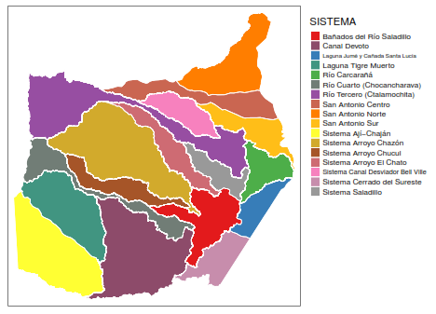
Figura 1: Mapa de unidades de gestión hídrica de la cuenca de Carcarañá, Córdoba.

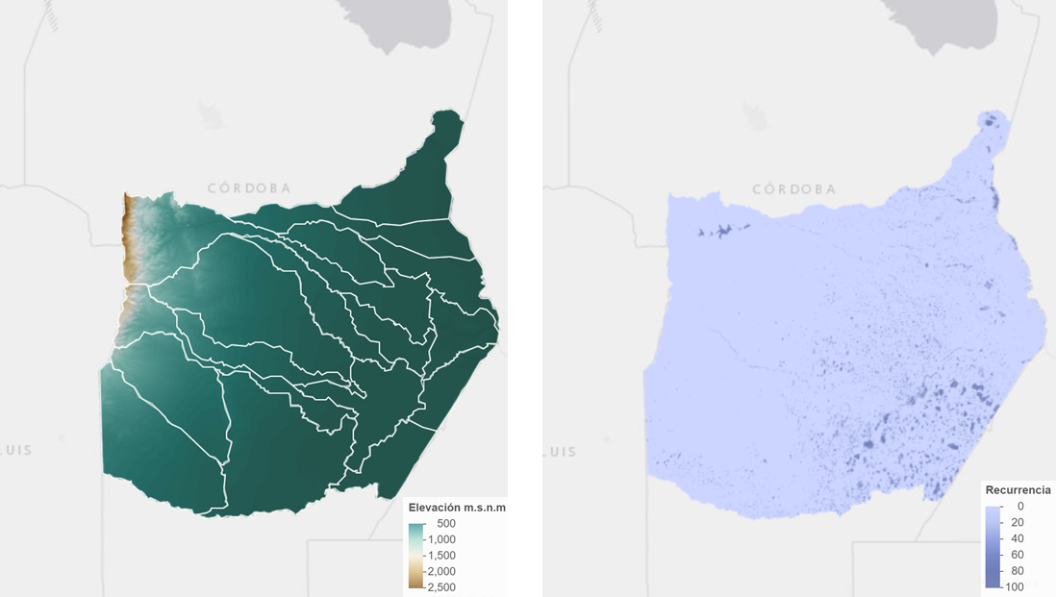
Figura 2: Mapa de elevación y recurrencia de inundación de la cuenca de Carcarañá, Córdoba.

  - Uso de Suelo
Se utilizó el mapa de cobertura y uso del suelo de la provincia de Córdoba 2017-2018 realizado por el equipo técnico de IDECOR y disponible en el portal Mapas Córdoba (https://www.mapascordoba.gob.ar/#/mapas). El mismo ofrece tres niveles de clasificación con diferente grado de detalle. El mapa de cobertura del suelo Nivel 2.5 cuenta con 24 categorías y el mapa Nivel 3 presenta 27 categorías de cobertura. El primero de estos permite clasificar las zonas identificadas en el Nivel 2 como “Cultivos anuales de secano” en subcategorías que describan el comportamiento fenológico de las parcelas. En la Figura 3a se presenta el porcentaje de superficie correspondiente a la categoría “Actividades estivales” (cultivos anuales o de grano para cosecha, cultivos anuales para forraje) en cada unidad de gestión hídrica. El mapa del Nivel 3 permite obtener un mejor detalle en el mapeo de especies de cultivos de secano en la provincia de Córdoba. La Figura 3b presenta el porcentaje de superficie correspondiente a la categoría “Cultivo de Soja” en cada unidad de gestión hídrica.
En este trabajo también se estimaron las rotaciones de agrícolas durante el período 2014-2020. Para ello se utilizaron mapas de cobertura desarrollados en el marco de este estudio para las campañas agrícolas 2014-2015, 2015-2016 y 2016-2017. Además, para se utilizaron los datos disponibles en IDECOR para las campañas 2017-2018, 2018-2019 y 2019-2020. Las rotaciones delimitadas fueron: “Rotación Agrícola”, “Rotación Ganadera”, “Monocultivo de Soja”, “Soja – Maíz”, “Monocultivo Maíz” y “Otros”. La Figura 3c muestra el porcentaje de superficie correspondiente a la categoría “Rotación Agrícola”.

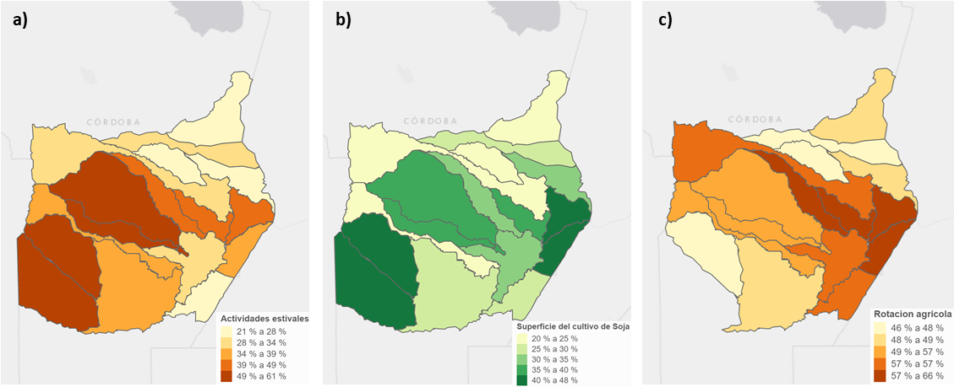
Figura 3: Mapa de cobertura y suelo del suelo Nivel 2.5 (a) y 3 (b); Mapa de rotaciones agrícolas (c), para cada unidad de gestión hídrica de la cuenca de Carcarañá, Córdoba.

  - Edafología
Se utilizaron datos de la carta de suelo de la Provincia de Córdoba 1:500.000 disponibles en el portan GeoInta y Mapas Córdoba. En la Figura 4 se presenta el mapa de unidades cartográficas según Gran grupo de suelo predominante en la unidad cartográfica (a) y el mapa de unidades cartográficas según limitante en la serie predominante (b). También se recopilaron datos de propiedades del suelo, entre ellos materia orgánica del suelo (Figura 4c), obtenidos del portal Mapas Córdoba. En este mapa se informa los niveles de MO del suelo en el horizonte superficial (en p/p %) a escala provincial para una resolución de 500x500 m.
Otras propiedades relevadas del horizonte superficial (profundidad 15 cm), fueron obtenidas del portal https://sueloscordoba-agrounc.opendata.arcgis.com. Con estos datos se realizaron las predicciones con técnicas geoestadísticas en una grilla de resolución espacial 2,5×2,5 km. Entre estas se destacan pH, CIC, CE, micronutrientes (Fe, Mn, Cu y Zn) y variables texturales.

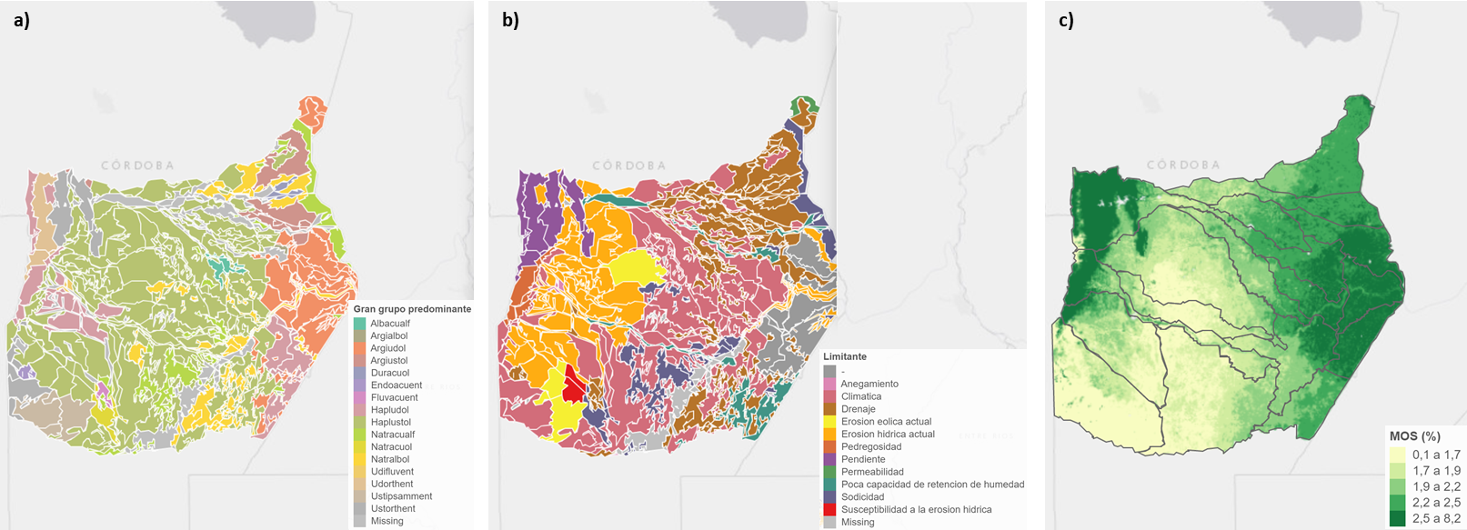
Figura 4: (a) Mapa de gran grupo de suelo predominante en la unidad cartográfica, b) mapa de unidades cartográficas según limitante en la serie predominante, c) mapa de materia orgánica del suelo. Cuenca de Carcarañá, Provincia de Córdoba.
  - Vegetación
Se realizó el cálculo del Índice NDVI (Índice de Vegetación de Diferencia Normalizada) promedio para el periodo 2000/2020 (considerando los años fenológicos) a 250 m de resolución. El mismo se obtuvo utilizando el producto de la NASA MOD13Q, versión 6. Este índice es usado para estimar la cantidad, calidad y desarrollo de la vegetación, ya que está directamente relacionado con la capacidad fotosintética y, por lo tanto, la absorción de energía de las plantas vivas y productivas. El NDVI promedio para el área de la cuenca se presenta en la Figura 5. También se estimó la tendencia de NDVI para el mismo periodo calculada con el método Mann Kendall y con un nivel de significancia del 0.05, siguiendo la metodología desarrollada por Teich et al. (2019). Se identiﬁcaron tres categorías: tendencia creciente, tendencia decreciente y sin tendencia.
Como alternativa al uso de la media anual del NDVI, se calculó el índice de provisión de servicios ecosistémicos (ESPI, Paruelo et al., 2016) el cual permite considerar la estacionalidad intra-anual de una manera sencilla (Figura 6a). Al igual que con el NDVI también se estimó su tendencia temporal siguiendo la misma metodología. Otro de los índices calculados fue la Dinámica de la productividad (LPD, Land Productivity Dynamics) (Figura 6b). El mismo se calculó en base a un análisis de series temporales de índices de vegetación para los últimos 20 años, que incluyen mediciones de tendencias lineales (paramétricas y no paramétricas), detección de cambios de estados y consideración del valor de base. Se informan 5 categorías: Deterioro, Deterioro incipiente, Estable pero con stress, Estable, Enriquecimiento). Esta metodología (Cherlet & Ivits, 2016) es usada por la FAO y la convención de las Naciones Unidas para la Lucha Contra la Desertificación como un indicador de degradación de tierras en el contexto de la Agenda 2030 y el objetivo de Neutralidad en la Degradación de Tierras al que adhiere Argentina.

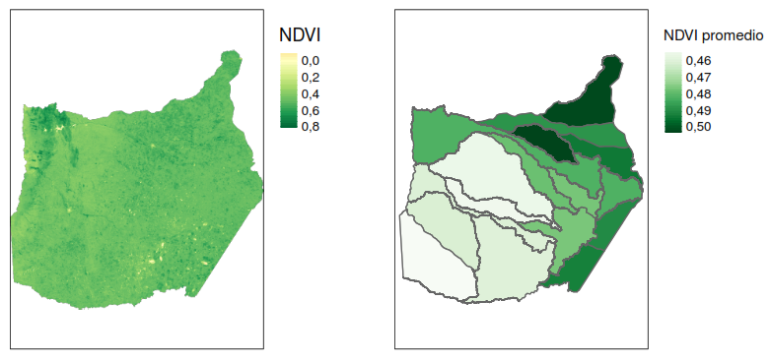
Figura 5: NDVI promedio de la cuenca de Carcarañá, Provincia de Córdoba.

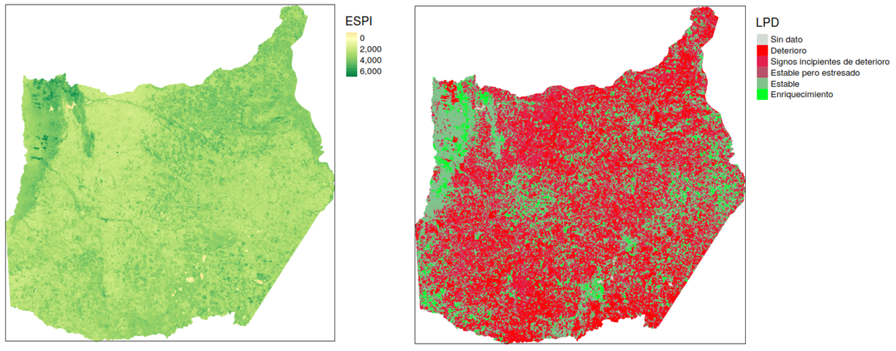
Figura 6: Índices de provisión de servicios ecosistémicos (ESPI) y de Dinámica de la productividad (LPD), para la cuenca de Carcarañá, Provincia de
Córdoba.

- SEGMENTACIÓN MULTIDIMENSIONAL

La segmentación de imágenes involucra la detección y clasificación de objetos individuales o unidades dentro de una imagen. Se propuso segmentar el área de la Cuenca del Carcarañá en unidades cuyas características topográficas y propiedades de suelo sean homogéneas dentro de la misma. Esto puede resultar más conveniente para el modelado de la cuenca que utilizar una partición por reticulados de área determinada y constante.
  - Datos de entrada
Las variables utilizadas para generar las unidades de análisis de la región de la Cuenca del Carcarañá fueron:

- NDVI: Mapa del Índice de Vegetación de Diferencia Normalizada. Escala nominal: 250 m.
- Elevación: Mapa de elevaciones provisto del modelo digital de elevaciones. Escala nominal: 30 m.
- Materia Orgánica: Mapa de predicción del contenido de materia orgánica en suelo. Escala nominal: 500 m.
- Arcilla: Mapa del contenido de arcilla en suelo. Escala nominal: 500 m.
- Temperatura: Mapa del promedio anual de temperatura obtenido de la base de datos WorldClim Bio de la Universidad de California, Berkley, USA. Escala: 30 arcsec.
- Precipitación: Mapa del promedio anual de precipitación obtenido de la base de datos WorldClim Bio de la Universidad de California, Berkley, USA. Escala: 30 arcsec.
  - Método de clustering utilizado
La región se segmento en unidades de análisis utilizando el algoritmo generador de conglomerados llamado SNIC (del inglés Simple Non-Iterative Clustering). El análisis se llevó a cabo en la plataforma GEE. El interés en este algoritmo radica por un lado en la métrica que utiliza para establecer el criterio de aglomeración teniendo en cuenta la variabilidad tanto espacial como de las distintas variables y por otro lado en la manera en la que aglomera únicamente a pixeles vecinos (con cierta definición de vecindad), logrando así unidades llamadas superpixeles (conjunto de pixeles colindantes con la misma clasificación). La métrica utilizada por el algoritmo SNIC como medida de distancia entre pixeles es:

$$d_{j,k}=\sqrt{\frac{{\left\|x_{j}-x_{k}\right\|}_{2}^{2}}{s}+\frac{{\left\|c_{j}-c_{k}\right\|}_{2}^{2}}{m}}$$

donde $s$ y $m$ son factores de normalización para las distancias espaciales ($\left\|x_{j}-x_{k}\right\|$) y las distancias de las capas correspondientes a las variables de interés ($\left\|c_{j}-c_{k}\right\|$). En la práctica $s=\sqrt{N/K}$, donde $N$ es el número de pixeles en la imagen y $K$ es la cantidad de superpixeles esperados. Dado a que $N$ está ﬁjado por las imágenes utilizadas, los parámetros que quedan por elegir son $m$ y $s$ ($m$ es llamado el parámetro de compactación, mientras que $s$ es el número de semillas, que estima la cantidad $K$ de superpixeles esperados). Por otro lado, el algoritmo SNIC precisa de una grilla de “semillas”, o centroides de inicio para el algoritmo, el cuál posteriormente irá iterando para optimizar los centroides de los superpixeles. Esta característica es controlada con el parámetro $s$.

Optimización de parámetros
Para optimizar los hiperparámetros del algoritmo SNIC elegido, se utilizó como función de error $δ(m, s)$ el cociente entre la variabilidad entre superpixeles o unidades de análisis ($B$, del inglés between) y la variabilidad dentro de cada unidad de análisis ($W$, del inglés within). Se utilizó la suma de cuadrados entre (SCE) como medida de variabilidad entre superpixeles y la Suma de Cuadrados Dentro (SCD) como medida de variabilidad dentro de los superpixeles, es decir:

$$δ\left(m,s\right)=\frac{B(m,s)}{W(m,s)}=\frac{SCE(m,s)}{SCD(m,s)}$$

Esta función resulta máxima cuando la selección de los hiperparámetros es óptima, debido a que se maximiza la variabilidad entre superpixeles y se minimiza la variabilidad dentro de cada superpixel. La optimización se llevó a cabo barriendo el parámetro s de 7 a 10 en pasos de 1 unidad. Para cada valor de $s$ se calculó el cociente $B/W$para valores de m entre 0 y 8, de a pasos de 0.1, resultando en un total de 4 × 81 = 324 segmentaciones. Con los valores de $B/W$ para cada segmentación (combinación de $m$ y $s$) se generó un gráfico de superficie de los hiperparámetros. Esta función de error puede no presentar un máximo global, o bien tener máximos locales cercanos al global, lo cual complica la elección de los hiperparámetros. Es por esto que se agrega como criterio extra y a modo de desempatar la cantidad de superpixeles resultantes deseados. Las tres mejores segmentaciones fueron obtenidas con $s = 7$ con $m_{1} = 3$(con $B/W = 12.91$), $s = 7$con $m_{2} = 1.9$(con $B/W = 12.29$) y $s = 10$con $m_{3} = 1.9$(con $B/W = 8.9$). Las segmentaciones con $s = 7$ resultaron en un total de 4676 unidades de análisis, mientras que la segmentación con $s = 10$resultó en un total de 2383 unidades de análisis. Para determinar entre las segmentaciones con $s = 7$, se procedió a la inspección visual entre ambas segmentaciones, observando que la segmentación con $m_{2} = 1.9$se ajusta levemente mejor a las características topográﬁcas de la cuenca del Carcarañá. Un parámetro de compactación muy grande, como $m_{1}$, genera superpixeles muy cuadrados lo que evita que se conserven características rugosas, como ser bordes de lagos, o ciudades, entre otras. Se decide utilizar la segmentación resultante del algoritmo SNIC con hiperparámetros $s = 7$ y $m = 1.9$. Se obtuvieron un total de 4676 unidades de análisis (Figura 7). El 50 % de las unidades delimitadas cuentan con una superficie igual o menor a 1456 ha. La superficie promedio fue de 1421 ha.

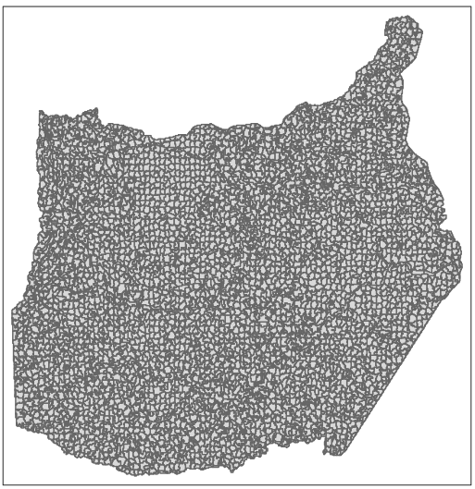
Figura 7: Resultado de la segmentación de la Cuenca del Carcarañá, Provincia de Córdoba, utilizando el algoritmo SNIC en Google.

- ÍNDICES DE SERVICIOS ECOSISTÉMICOS
  - Almacenamiento de carbono orgánico en suelo (COS)
Se estimaron las toneladas de COS en los primeros 20 cm de profundidad de suelo, utilizando la predicción de MOS. Se considero que el 58 % de la MOS corresponde al COS, luego, el porcentaje de COS en los que se multiplico por la masa de suelos de cada segmento a 20 cm de profundidad. La masa de suelo se obtuvo utilizando la densidad aparente a partir de funciones de pedotransferencia.
En la Figura 8a se presenta el mapa que muestra las toneladas de C por unidad de superficie (ha) para cada unidad de paisaje.

  - Almacenamiento de carbono en vegetación (COV)
Se estimaron las toneladas de carbono en biomasa (carbono arbóreo, arbustivo y herbáceo y hojarasca sobre el suelo) (Figura 8b). Se asignó un valor de contenido de carbono en biomasa a cada tipo cobertura, para definir estos valores se recurrió a una serie de datos locales obtenidos por bibliografía de acuerdo con la recomendación del IPCC (Tabla1).

Tabla 1: Valores de referencia para el contenido de carbono en biomasa según tipo cobertura.
Cobertura | t C ha⁻¹
Cultivo | 2,80
Bosque | 38,80
Forestación | 26,00
Pastura Natural | 4,68
Pastura Implantada | 2,36
Arbustal | 12,00
Humedal | 0,00
Bajo inundable | 0,00
Urbano | 0,00

  - Fertilidad en suelo
Como estimador de la fertilidad se mapea el Índice de Productividad (IP) el cual permite establecer una valoración numérica de la capacidad productiva de los suelos (asumiendo que bajo condiciones óptimas de manejo la capacidad productiva de los suelos depende de sus propiedades intrínsecas). El IP se obtuvo para cada segmento como un promedio ponderado según la participación en superficie de cada una de las unidades cartográficas obtenidas a partir de las cartas de suelo de la provincia de Córdoba (Figura 8c).

  - Índice de provisión de servicios ecosistémicos (ESPI)
El índice ESPI fue obtenido para cada uno de los segmentos tomando la mediana de los valores de ESPI estimados a partir del producto MOD13Q, versión 6 (resolución de 250 m). La Figura 8d presenta el mapa del ESPI para cada unidad de análisis.

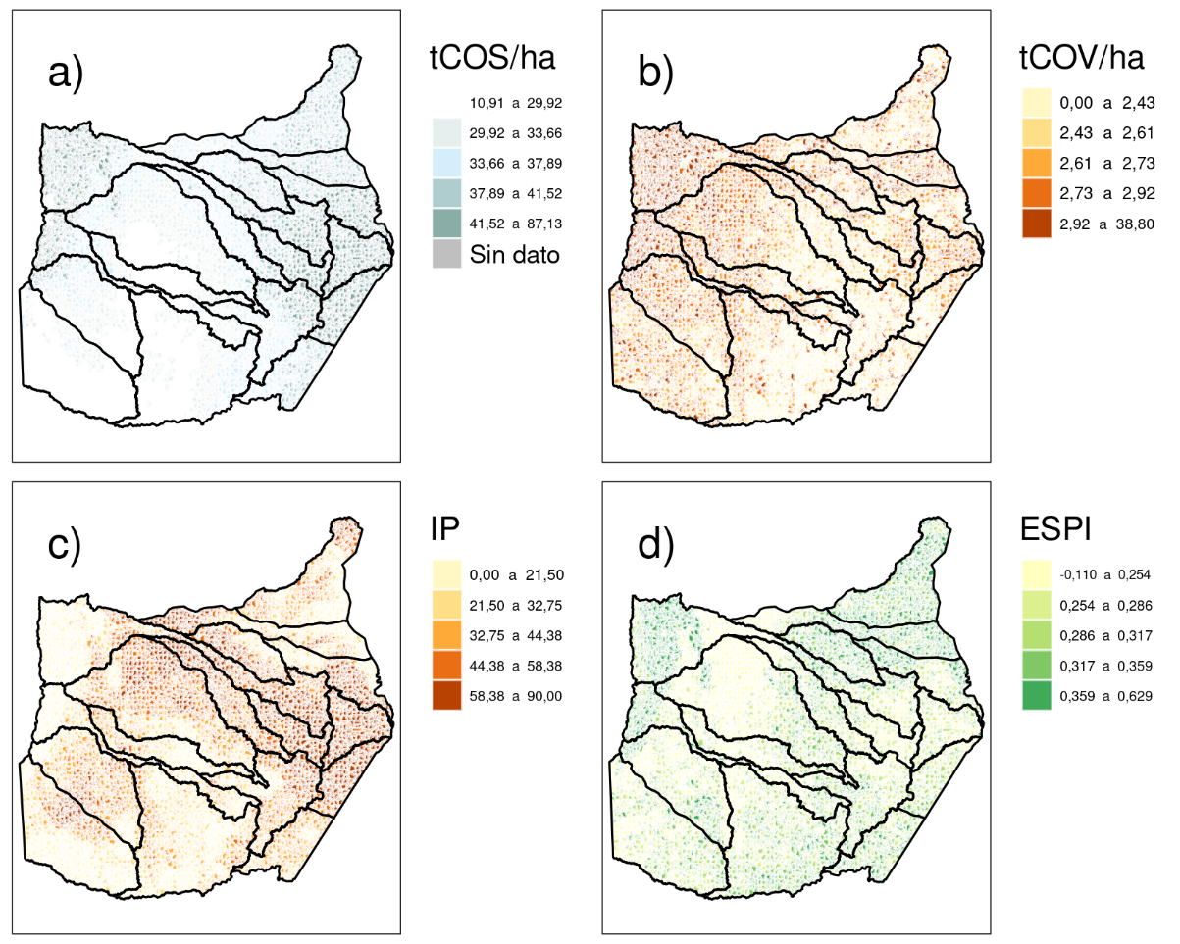
Figura 8: Mapas de estimaciones de a) Carbono orgánico del suelo a 20 cm de profundidad (t ha⁻¹), b) Carbono orgánico en vegetación (t ha⁻¹), c) índice de productividad (IP) del suelo y d) Índice de provisión de servicios ecosistémicos (ESPI) para 4676 unidades de análisis de la Cuenca del Carcarañá, Provincia de Córdoba.

- PREDICCIONES DE SERVICIOS ECOSISTEMICOS

Se ajustaron modelos de regresión utilizando el algoritmo Random Forest (Breiman, 2001) para la predicción de los índices de servicios ecosistémicos ESPI, IP, almacenamiento de carbono orgánico en el suelo (sCOS) y almacenamiento de carbono orgánico en biomasa (COV). Para el ajuste de los modelos predictivos se utilizaron un conjunto de variables explicativas o predictoras que fueron seleccionadas del SIG generado previamente. Para la validación y cuantificación del error de predicción se realizó una validación cruzada del tipo $k-fold$ con $k = 10$. En este procedimiento las observaciones se dividieron aleatoriamente en 10 grupos de igual tamaño. Uno de los grupos se emplea como subconjunto de validación, mientras que el resto de los grupos ($k-1$) se emplean para entrenar el modelo. El proceso es repetido durante $k$ iteraciones para finalmente calcular el error promedio del modelo.

En la Tabla 2 se presentan las medidas de ajuste de los modelos predictivos para cada índice de SE. Los errores de predicción (RMSE) para los índices variaron entre 3 % (para ESPI) y 38% (en COV). Lo valores de variabilidad explicada por el modelo (R²) fueron superiores a 0,85.

Tabla 2: Medidas de ajuste para modelos predictivos del Índice de Provisión de Servicios Ecosistémicos (ESPI), índice de productividad del suelo (IP), almacenamiento de carbono orgánico en el suelo (sCOS) y almacenamiento de carbono orgánico en biomasa (COV)
Índice | R² | RMSE (%)
ESPI | 0,86 | 8,30
IP | 0,85 | 16,86
sCOS | 0,96 | 3,13
COV | 0,87 | 37,67
R²: coeficiente de determinación, RMSE (%): raíz cuadrada del error de predicción promedio relativo a la media de la variable respuesta

Para cada índice de SE, se obtuvieron los rankings de la importancia de las variables explicativas utilizadas en el modelo de predicción, los cuales permiten identificar la influencia que tiene cada predictor sobre una medida de error global de predicción que es el error cuadrático medio de predicción (MSE) del modelo. También se generaron gráficos de dependencia parcial que permiten visualizar el efecto marginal, es decir de cada variable explicativa sobre la variable respuesta. El cambio en la respuesta puede ayudar a identificar cómo una predictora afecta la respuesta y en que magnitud. El detalle de estos resultados puede encontrarse en la web que aloja el SIG.

- COMENTARIOS FINALES

El desarrollo y publicación del SIG resume los resultados de actividades conjuntas entre el ámbito académico y el ámbito privado en la producción de investigación interdisciplinaria basada en el análisis de datos geoposicionados. Con esto se busca aportar información precisa y especializada para mejorar el proceso de toma decisión en la gestión agropecuaria, que involucra diferentes actores sociales, de manera objetiva y sustentada por la investigación. El desarrollo de la plataforma aún está en curso, se pretende que la misma permita visualizar mapas digitales a unidades de análisis territorial convenientemente elegidas para evaluar el impacto de diferentes usos y manejos del suelo. Usando modelos estadísticos capaces de explicar y predecir la variabilidad en la provisión de SE, bajo diferentes escenarios ambientales y productivos, se podrá dimensionar el impacto sobre éstos de distintos cambios en las capas de información que simulan decisiones de gestión de la producción agropecuaria. Además, el conocimiento generado sentará las bases para el ajuste e implementación de modelos predictivos en otros territorios.

- AGRADECIMIENTOS

Se agradece a la Facultad de Ciencias Agropecuarias de la Universidad Nacional de Córdoba, a UFYMA (CONICET-INTA) y a la CEEA.

- REFERENCIAS
Aoki, A. M., Robledo, J. I., Izaurralde, R. C., & Balzarini, M. G. (2021). Temporal integration of remote‐sensing land cover maps to identify crop rotation patterns in a semiarid region of Argentina. Agronomy Journal, 113(4), 3232-3243. https://doi.org/10.1002/agj2.20758
Breiman, L. (2001). Random Forests. Machine Learning, 45(1), 5-32. https://doi.org/10.1023/A:1010933404324
Camacho-Valdez, V., & Ruiz-Luna, A. (2012). Marco conceptual y clasificación de los servicios ecosistémicos. Revista Bio Ciencias, 1(4).
Cherlet, M., & Ivits, E. (2016). Land-productivity dynamics towards integrated assessment of land degradation at global scales. https://doi.org/doi/10.2788/59315
Gorelick, N., Hancher, M., Dixon, M., Ilyushchenko, S., Thau, D., & Moore, R. (2017). Google Earth Engine: Planetary-scale geospatial analysis for everyone. Remote Sensing of Environment. https://doi.org/10.1016/j.rse.2017.06.031
Millennium Ecosystem Assessment, M. (2005). Ecosystems and Human Well-Being: Biodiversity Synthesis. Washington. D.C.: World Resources Institute.
Paruelo, J. M., Texeira, M., Staiano, L., Mastrángelo, M., Amdan, L., & Gallego, F. (2016). An integrative index of Ecosystem Services provision based on remotely sensed data. Ecological Indicators, 71, 145-154. https://doi.org/10.1016/j.ecolind.2016.06.054
Pekel, J.-F., Cottam, A., Gorelick, N., & Belward, A. S. (2016). High-resolution mapping of global surface water and its long-term changes. Nature, 540(7633), 418-422. https://doi.org/10.1038/nature20584
Teich, I., Roglich, M. G., Corso, M. L., & García, C. L. (2019). Combining earth observations, cloud computing, and expert knowledge to inform national level degradation assessments in support of the 2030 development agenda. Remote Sensing, 11(24). https://doi.org/10.3390/rs11242918

